人员招聘系统使用说明

用户申请流程示意图
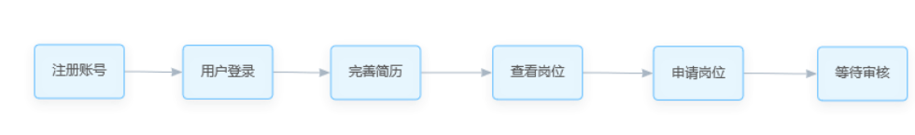

详细说明
注册账号
登录网址：http://1.85.30.61/rszp-web/#/passport/login。
点击页面中注册账号，进行用户注册。
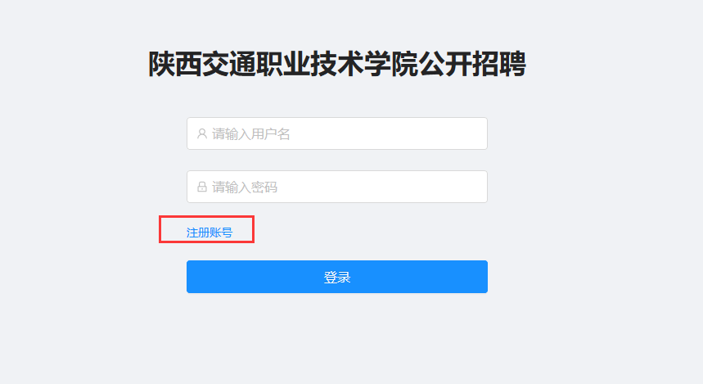
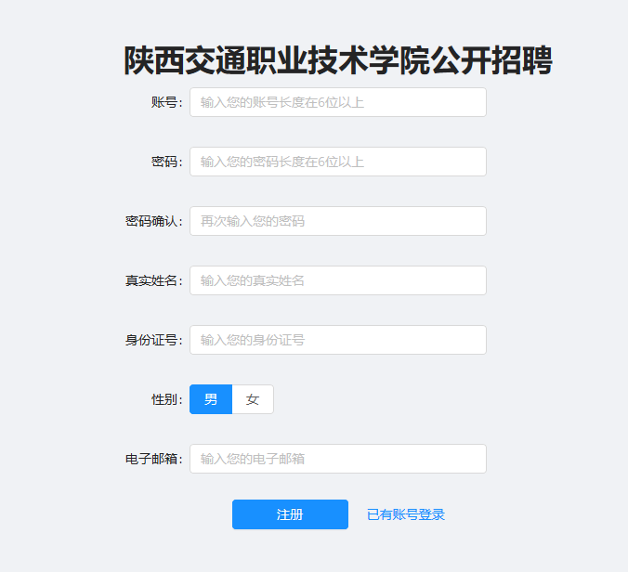
用户登录：
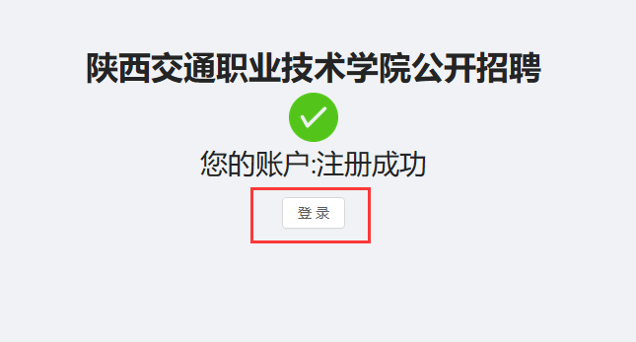
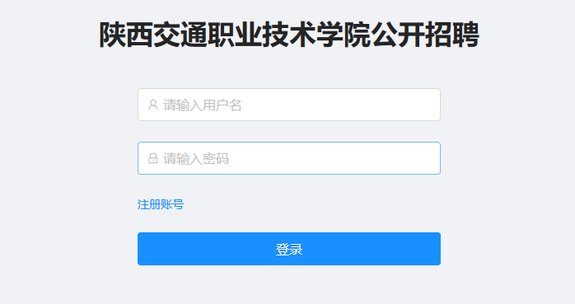
完善简历：
带有*号的为必填项，不能为空。
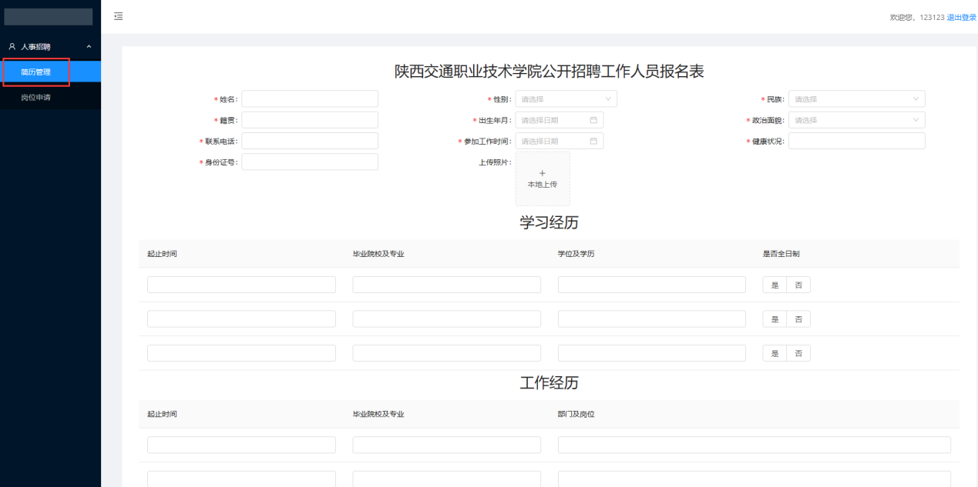
完善后点击保存即可。
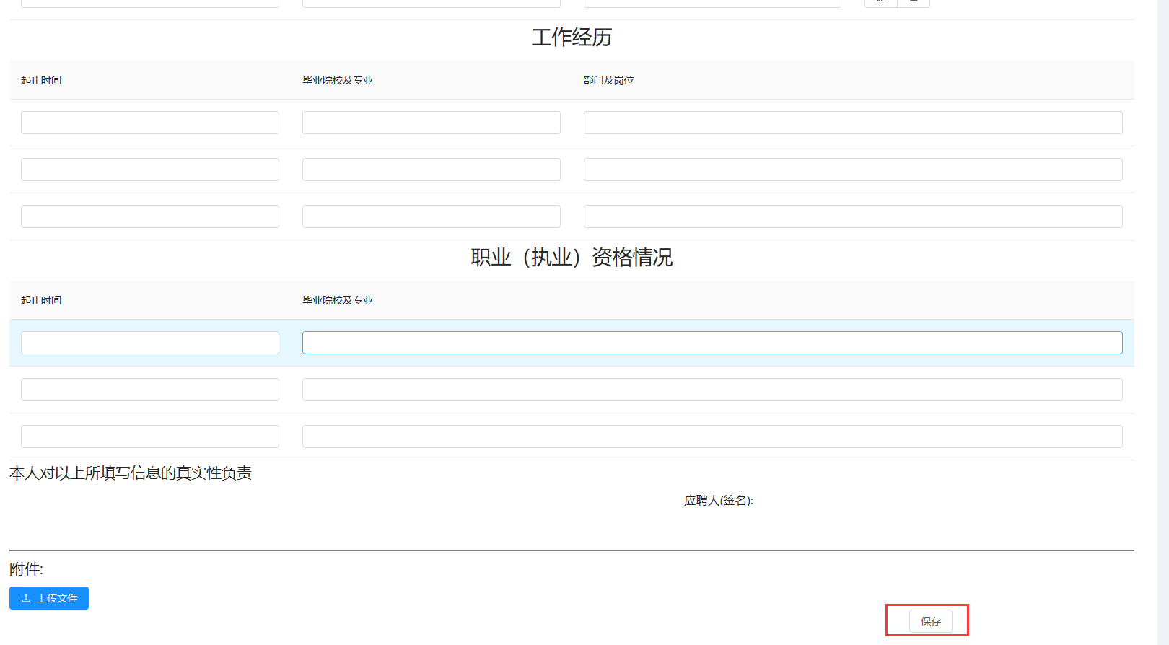
查看岗位：
点击岗位申请，可查看所有的岗位。
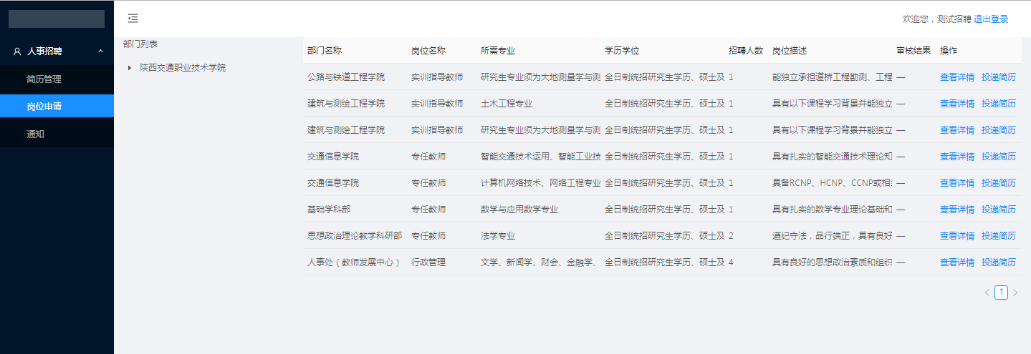
点击查看详情，可查看岗位详细情况。点击附件即可下载。
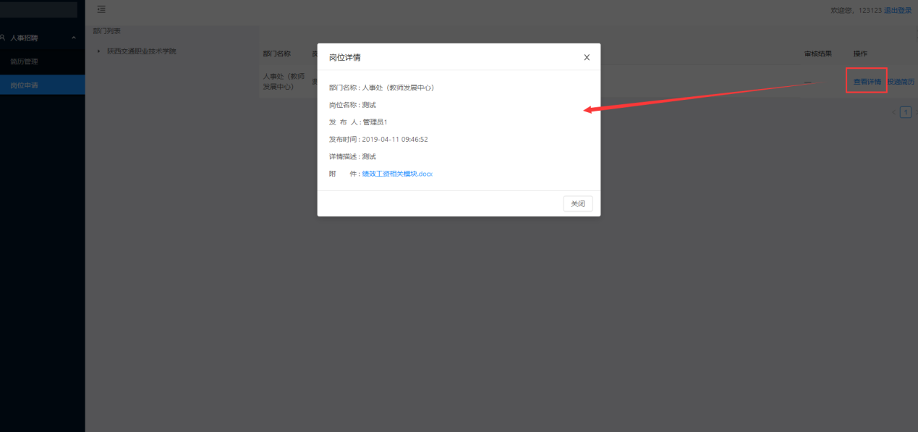
申请岗位：
若想申请岗位，点击投递简历则会弹出个人简历框进行自我复查。
若无问题点击确定即可。
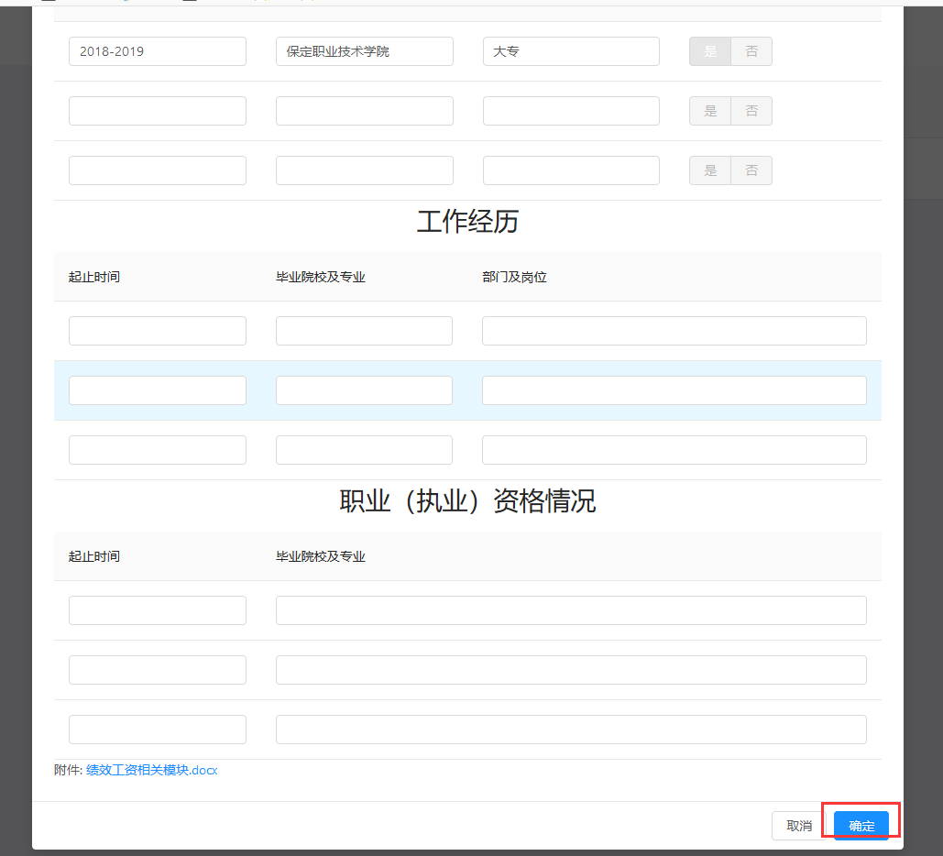
等待审核：
提交完毕后，简历审核状态则会出现未审核状态。待人事处审核后会变更此状态。
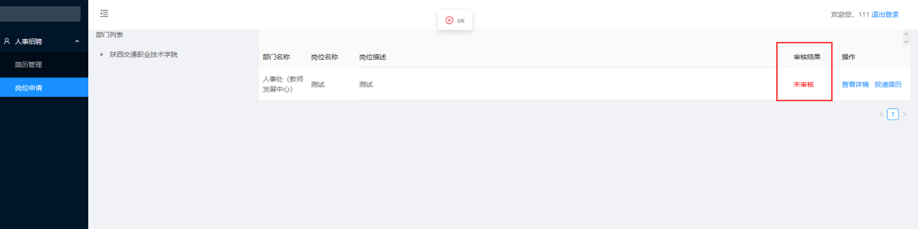

注：请不要忘记个人账号。并实时登录查看个人审核状态。

其他
推荐使用360浏览器，并开启极速模式。
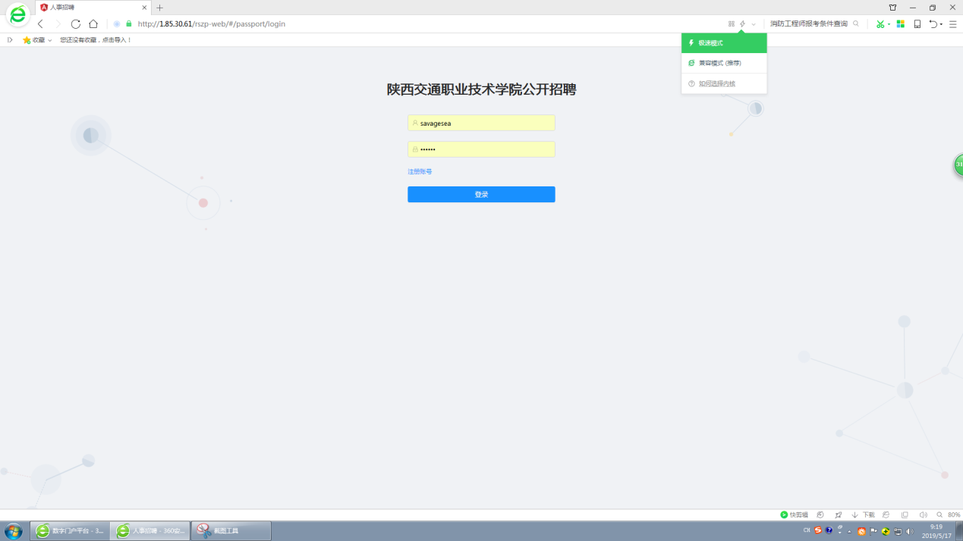
较低的分辨率会导致页面显示不全，这时缩放页面可以显示全部页面。
